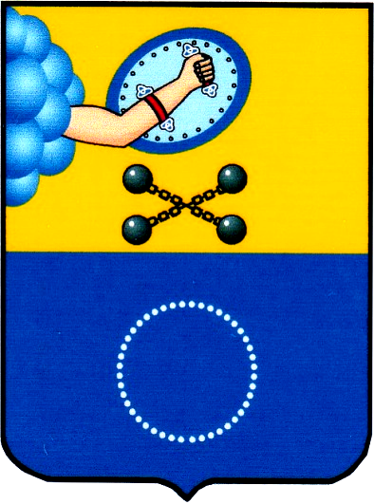
ВЕДОМОСТИ КЕМСКОГО ГОРОДСКОГО ПОСЕЛЕНИЯ
Официальный информационный бюллетень № 39
от 27 марта 2019 года

СОДЕРЖАНИЕ:

1. Решение об отчёте Главы Кемского городского поселения об итогах работы в 2018 году и планируемых задачах на 2019 год № 4-27/111 от 27 марта 2019 года
стр. 1

2. Решение об отчёте Главы администрации Кемского муниципального района о результатах его деятельности и деятельности администрации Кемского муниципального района по исполнению полномочий администрации Кемского городского поселения за 2018 год № 4-27/112 от 27 марта 2019 года
стр. 2

